**访问控制列表**

访问控制列表作用：

访问控制列表（ACL，对ip和端口进行限制）

读取第三四层头部信息

根据预先定义好的规则对数据进行过滤

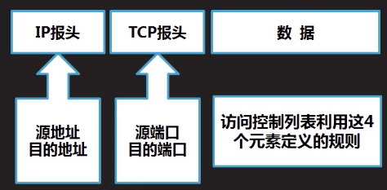

访问控制列表类型：

标准访问控制列表

基于源IP地址过滤数据包

标准访问控制列表的访问控制列表号是1~99

扩展访问控制列表

基于源IP地址、目的IP地址、指定协议、端口来过滤数据包

扩展访问控制列表的访问控制列表号是100~199

命名访问控制列表

访问控制列表处理过程

